TÀI LIỆU MÔ TẢ CHỨC NĂNG

CỔNG THÔNG TIN VIỆC LÀM TRƯỜNG CAO ĐẲNG KON TUM
Tên hệ thống: Cổng thông tin việc làm Trường Cao đẳng Kon Tum
Loại tài liệu: Tài liệu đặc tả yêu cầu hệ thống
Mã tài liệu: SRS-CTVL-01
Phiên bản: Version 1.0
Ngày lập: 22/05/2026
Tác giả: Vũ Xuân Cương
Phạm vi áp dụng: Nội bộ hệ thống cổng thông tin việc làm.
Hiệu lực: Từ ngày 22/05/2026 đến khi có bản thay thế.

1. Mục đích tài liệu
Tài liệu này mô tả các yêu cầu chức năng và giao diện của hệ thống Cổng thông tin việc làm, phục vụ quá trình phát triển, nghiệm thu, đào tạo người dùng và bàn giao hệ thống.

2. Phạm vi hệ thống
- Cung cấp thông tin tuyển dụng, hồ sơ ứng viên, tin tức nghề nghiệp và hướng dẫn sử dụng hệ thống.
- Hỗ trợ nhà tuyển dụng đăng nhập, quản lý tin tuyển dụng, tìm kiếm hồ sơ ứng viên, đồng thời tham gia các phiên giao dịch việc làm trực tuyến.
- Hỗ trợ sinh viên/người tìm việc tra cứu cơ hội việc làm, cập nhật tin tức, theo dõi các sự kiện tuyển dụng và tham gia phỏng vấn trực tuyến.
- Hỗ trợ nhà trường quảng bá hình ảnh và thương hiệu, mở rộng cơ hội việc làm cho sinh viên sau tốt nghiệp; góp phần nâng cao tỷ lệ sinh viên có việc làm và tăng hiệu quả công tác tuyển sinh đầu vào.
- Nâng cao uy tín và sức hút của nhà trường đối với doanh nghiệp, thúc đẩy kết nối và hợp tác với các doanh nghiệp chiến lược.
- Thể hiện tính chuyên nghiệp, hiện đại trong công tác truyền thông, tư vấn và tuyển sinh của nhà trường..

3. Cấu trúc menu chính
- Trang chủ
- Giới thiệu
- Tin tức
- Việc làm > Người tìm việc
- Việc làm > Việc tìm người
- Sàn việc làm > Giới thiệu sàn
- Sàn việc làm > Quy trình sàn
- Sàn việc làm > Kết quả sàn
- Sàn việc làm > Sàn việc làm Online
- Hướng dẫn
- Liên hệ.

6. Mô tả chức năng từng trang và ảnh chụp hệ thống

6.1 . Trang chủ

Chức năng chính:
- Hiển thị banner.
- Tìm kiếm việc làm theo từ khóa và khu vực.
- Hiển thị việc làm nổi bật, ngành nghề, nhà tuyển dụng, khu vực và sinh viên nổi bật.
- Cung cấp CTA cho ứng viên và nhà tuyển dụng.

Ảnh chụp toàn trang:
Ảnh 1/3 - Trang chủ
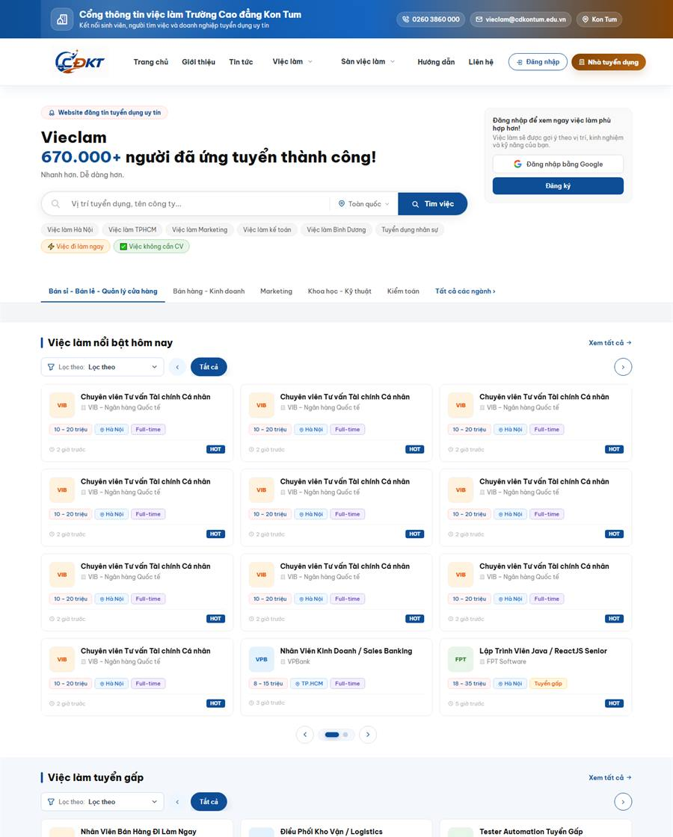
Ảnh 2/3 - Trang chủ
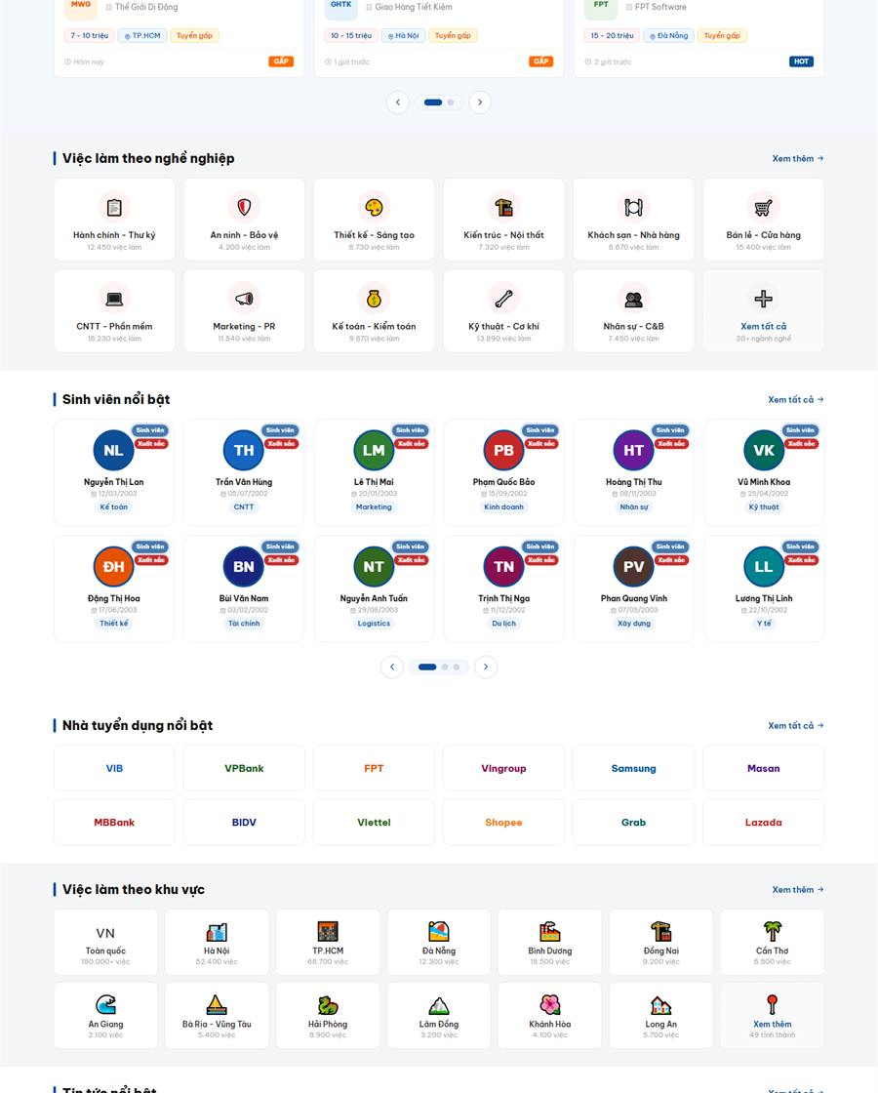
Ảnh 3/3 - Trang chủ
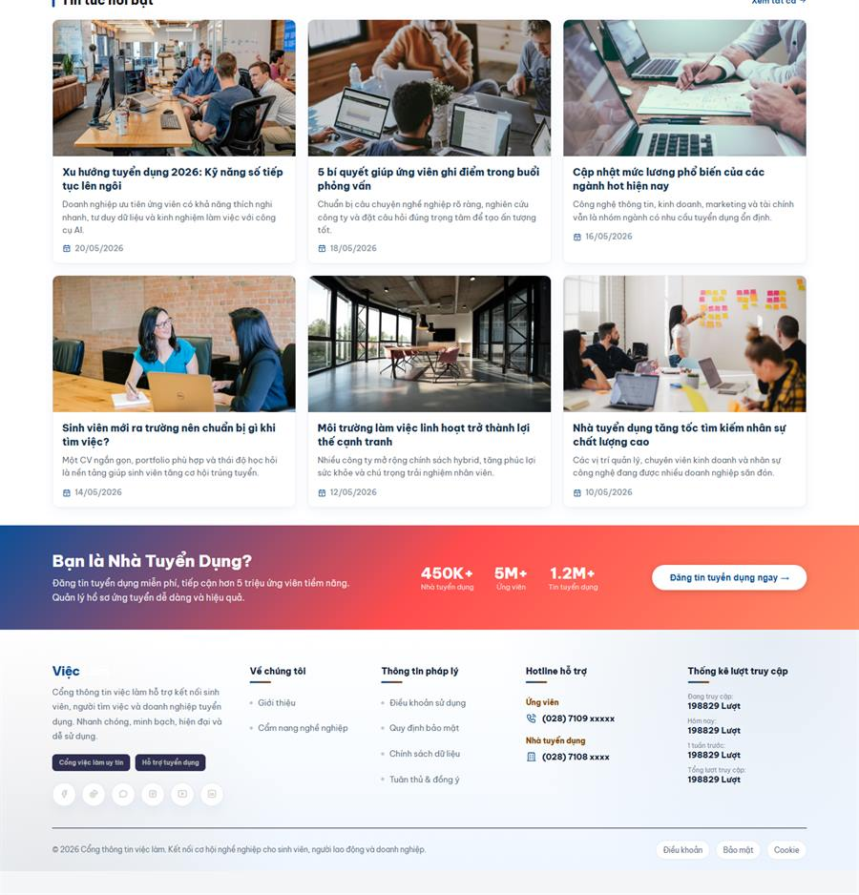

6.2. Giới thiệu cổng việc làm

Chức năng chính:
• Giới thiệu mục tiêu, giá trị và vai trò của cổng thông tin việc làm.
• Trình bày lợi ích đối với sinh viên, nhà trường và doanh nghiệp.

Ảnh chụp toàn trang:
Ảnh 1/2 - Giới thiệu cổng việc làm
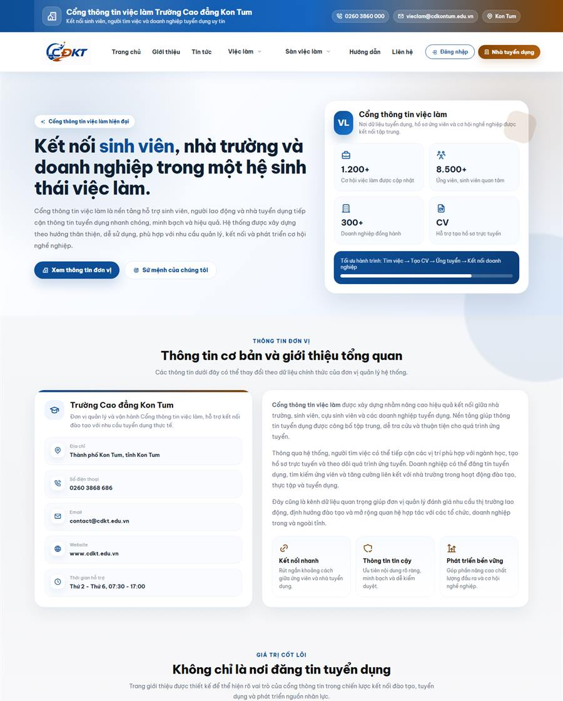
Ảnh 2/2 - Giới thiệu cổng việc làm
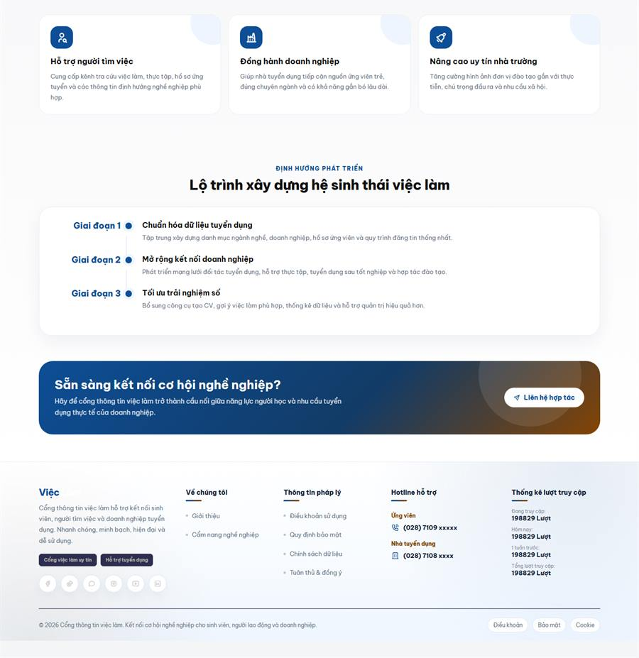

6.3. Tin tức

Chức năng chính:
- Hiển thị tin tức thị trường lao động, tin nhà tuyển dụng và nội dung dành cho người tìm việc.
- Lọc tin theo nhóm nội dung bằng tab.
- Tải thêm tin tức theo từng lần bấm Xem thêm.
- Hiển thị slider tin tức nổi bật và sidebar theo dõi mạng xã hội.

Ảnh chụp toàn trang:
Ảnh 1/2 - Tin tức
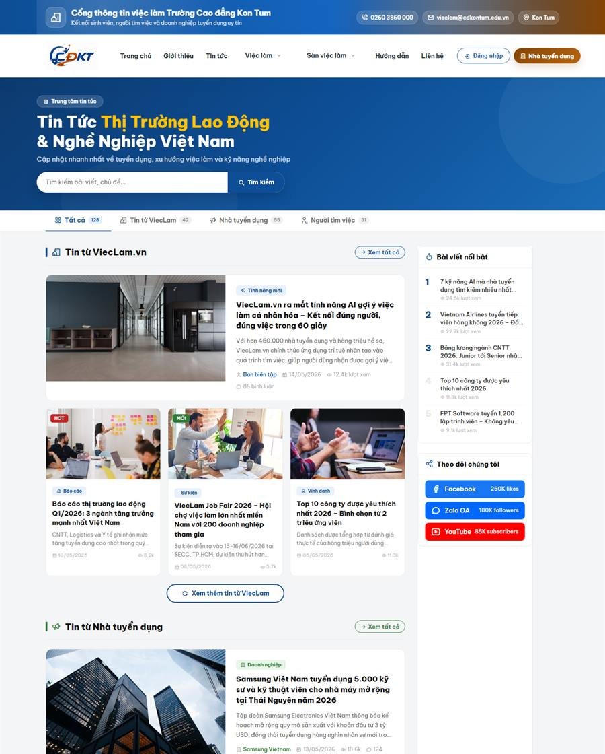
Ảnh 2/2 - Tin tức
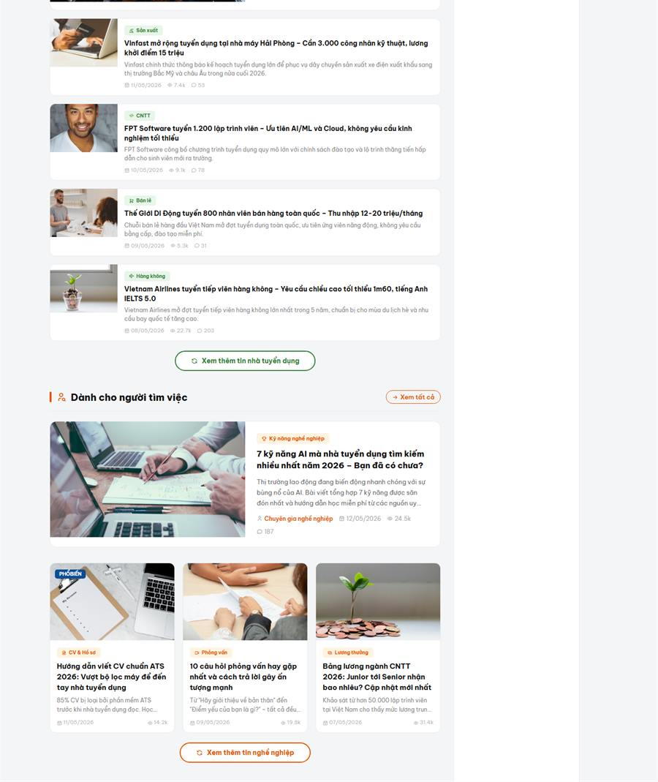

6.4. Việc tìm người

Chức năng chính:
- Tìm kiếm việc làm theo tên, ngành nghề, địa điểm và tiêu chí liên quan.
- Hiển thị danh sách job card với thông tin công ty, lương, địa điểm và loại hình.
- Phân trang kết quả phía cuối danh sách.
- Hỗ trợ điều hướng sang chi tiết việc làm.

Ảnh chụp toàn trang:
Ảnh 1/1 - Việc tìm người
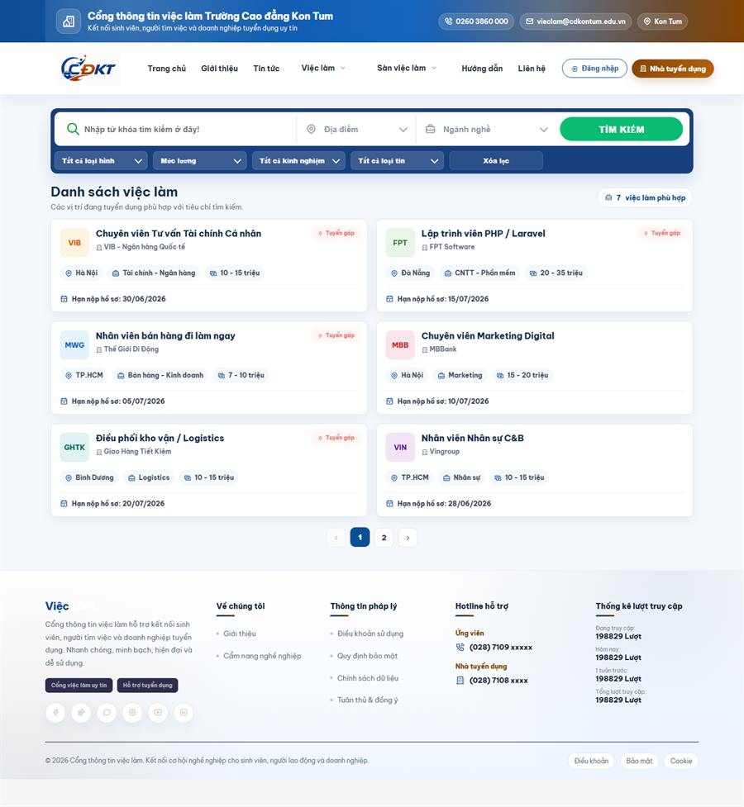

6.5. Người tìm việc

Chức năng chính:
- Bộ lọc ngành nghề, kinh nghiệm và địa điểm.

Ảnh chụp toàn trang:
Ảnh 1/1 - Người tìm việc
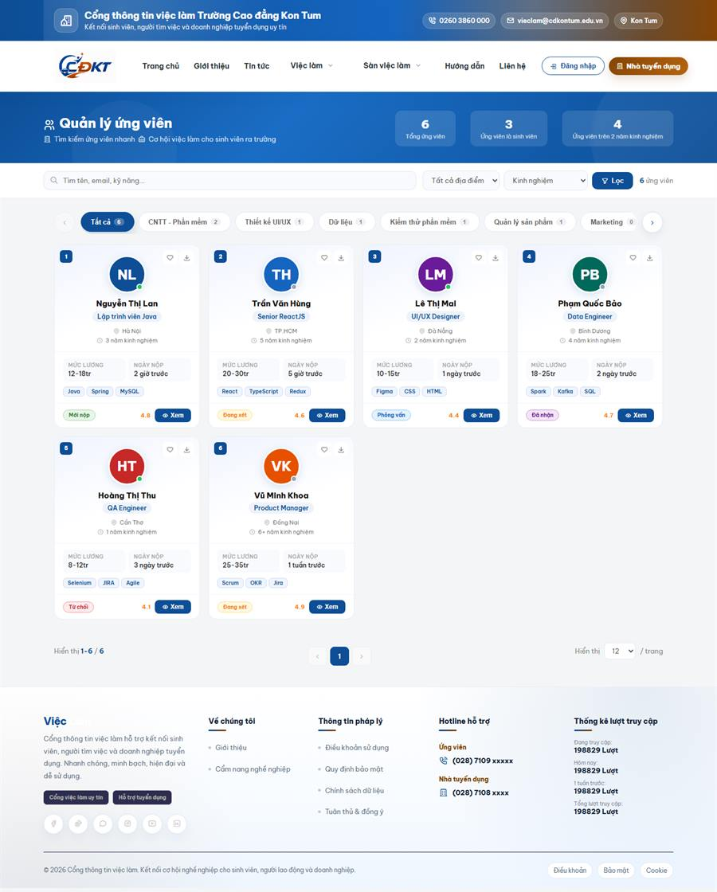

6.6. Giới thiệu sàn việc làm

Chức năng chính:
- Giới thiệu mô hình sàn việc làm giữa nhà trường, ứng viên và doanh nghiệp.
- Trình bày lợi ích cho sinh viên và nhà tuyển dụng.
- Mô tả quy trình kết nối tổng quan và ngày hội việc làm

Ảnh chụp toàn trang:
Ảnh 1/2 - Giới thiệu sàn việc làm
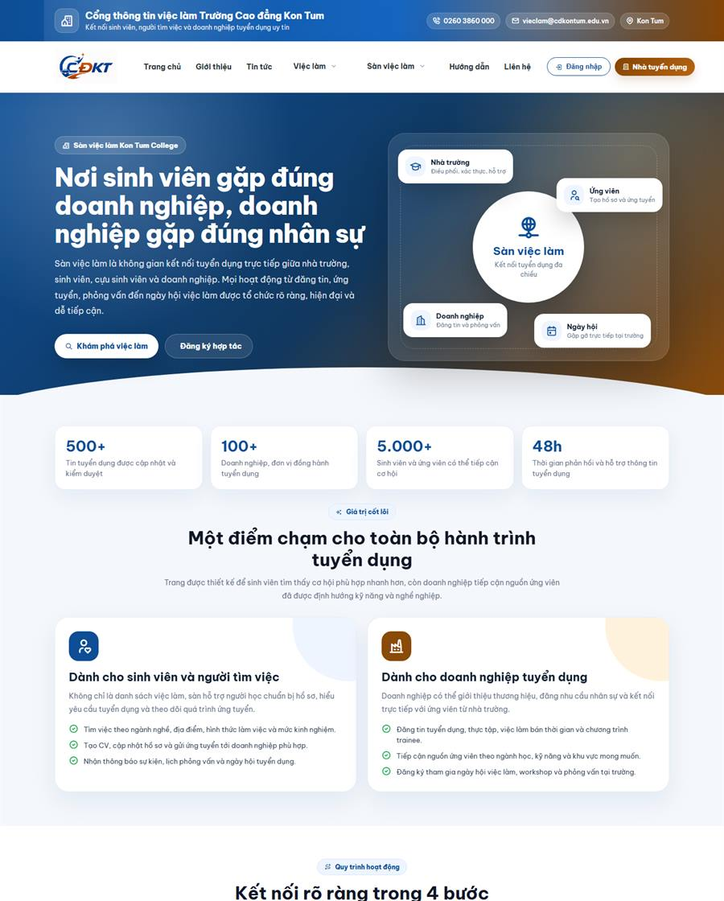
Ảnh 2/2 - Giới thiệu sàn việc làm
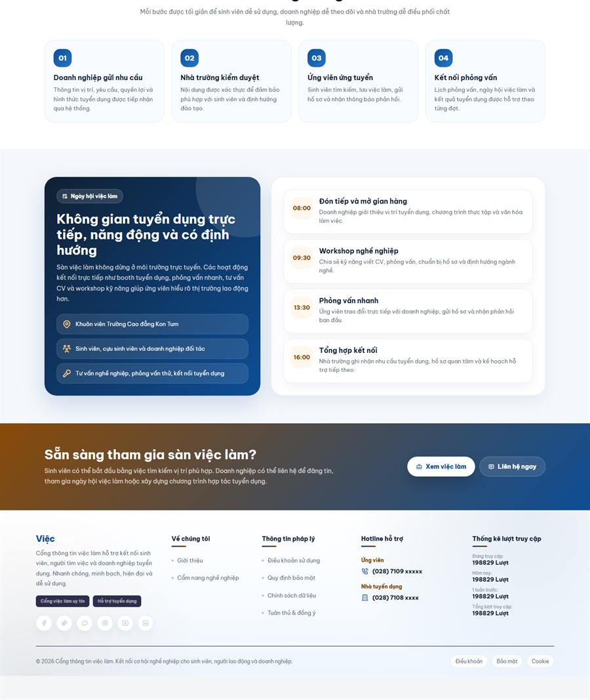

6.7 Quy trình sàn

Chức năng chính:
- Mô tả quy trình 5 bước: tiếp nhận, kiểm duyệt, công bố, ứng tuyển/phỏng vấn, tổng hợp kết quả.
- Trình bày nguyên tắc vận hành: xác thực, công bằng, cải tiến liên tục.

Ảnh chụp toàn trang:
Ảnh 1/3 - Quy trình sàn
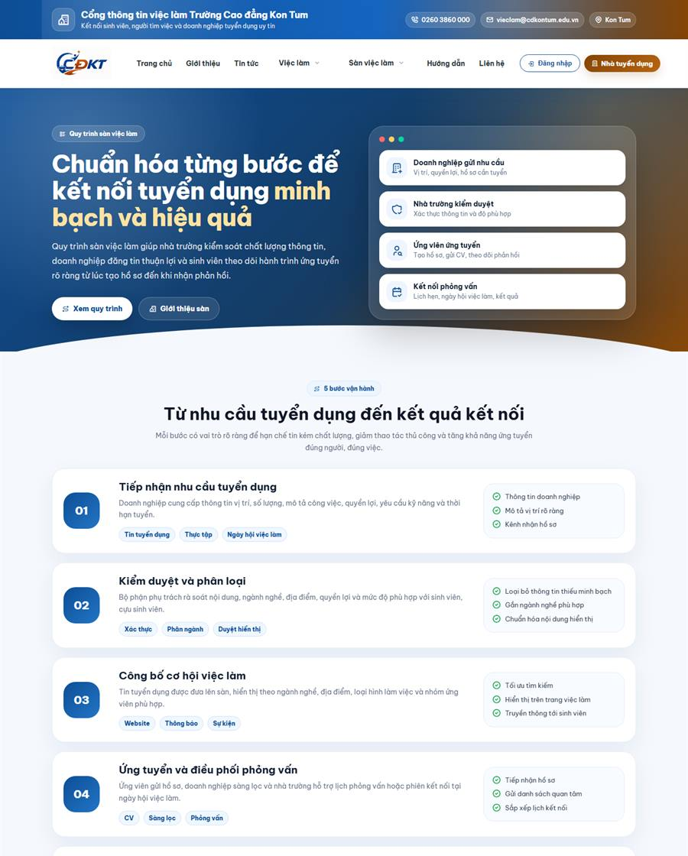
Ảnh 2/3 - Quy trình sàn
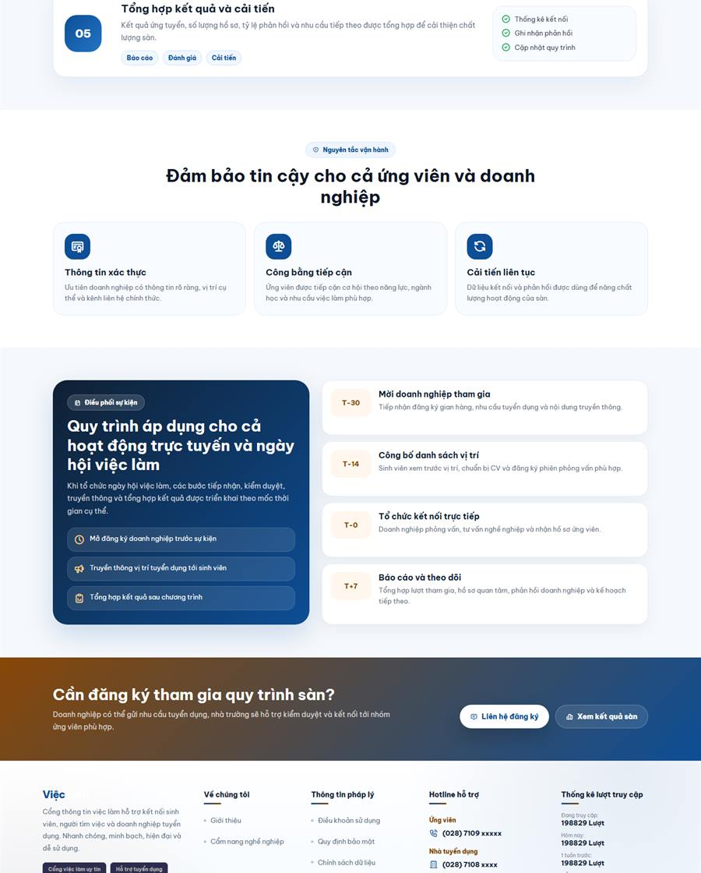
Ảnh 3/3 - Quy trình sàn
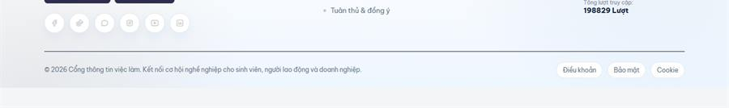

6.8. Kết quả sàn

Chức năng chính:
- Hiển thị từng đợt kết nối.
- Click vào từng box để xem thông tin chi tiết của đợt kết nối.

Ảnh chụp toàn trang:
Ảnh 1/2 - Kết quả sàn
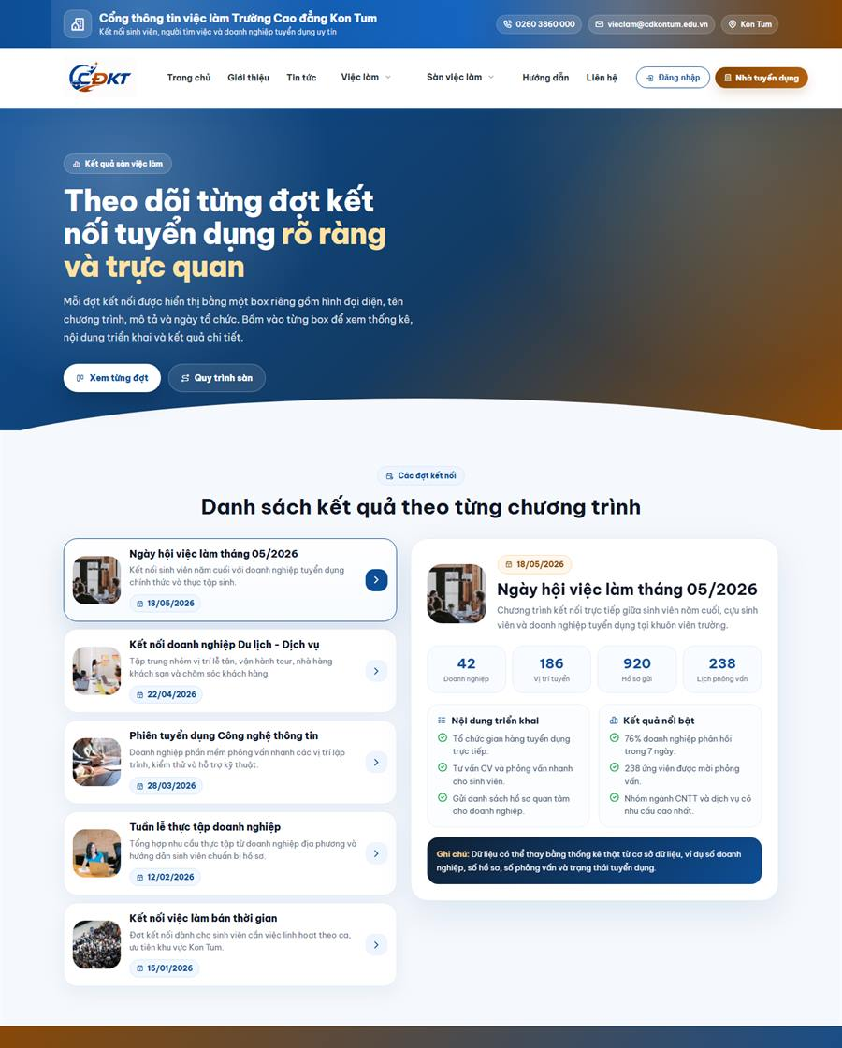
Ảnh 2/2 - Kết quả sàn
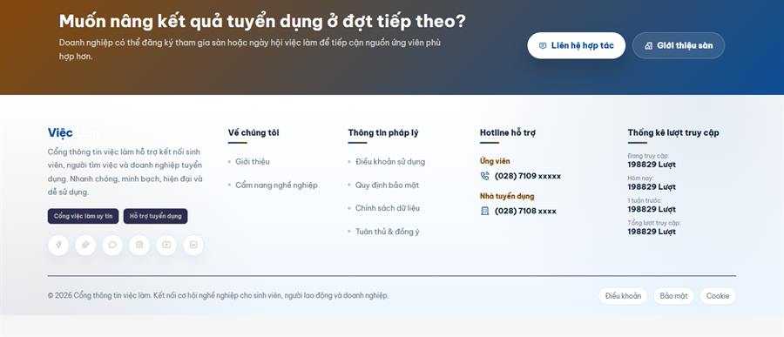

6.9. Sàn việc làm Online

Chức năng chính:
- Hiển thị từng box meeting phỏng vấn online theo công ty.
- Mỗi box gồm tên công ty, trạng thái, số lượng ứng viên phỏng vấn, thời gian mở và ngày phỏng vấn.
- Phân biệt trạng thái Đang mở và Đã đóng bằng màu sắc.
- Ứng viên và nhà tuyển dụng có thể tham gia buổi phỏng vấn do admin hệ thống tổ chức và quản trị buổi phỏng vấn

Ảnh chụp toàn trang:
Ảnh 1/2 - Sàn việc làm Online
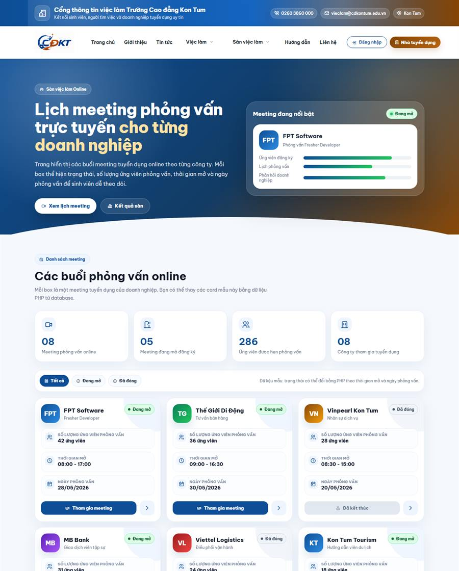
Ảnh 2/2 - Sàn việc làm Online
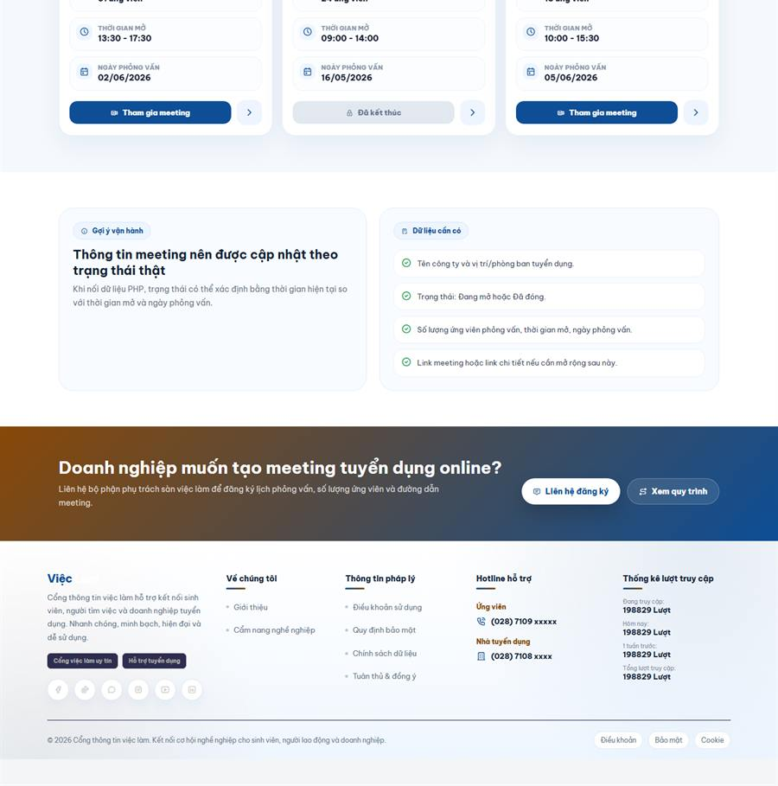

6.10. Hướng dẫn

Chức năng chính:
- Hướng dẫn người tìm việc và nhà tuyển dụng sử dụng hệ thống.
- Cung cấp hướng dẫn dạng văn bản, video.

Ảnh chụp toàn trang:
Ảnh 1/3 - Hướng dẫn
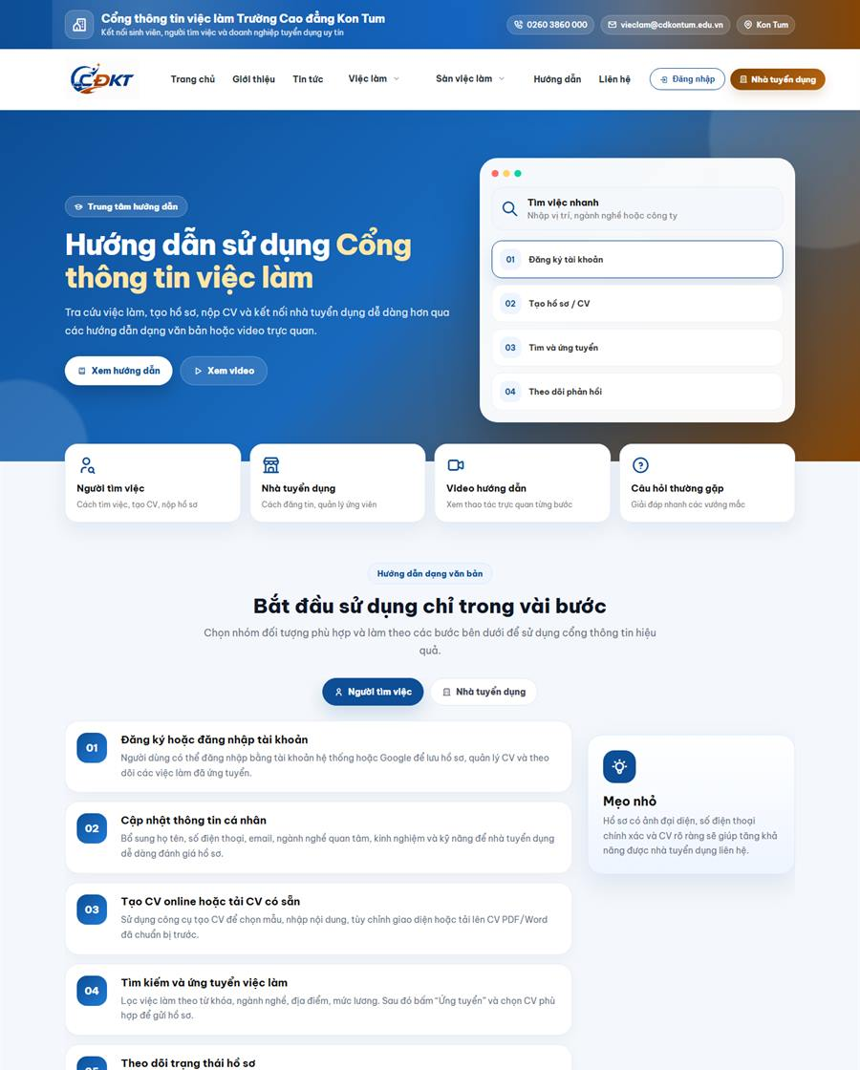
Ảnh 2/3 - Hướng dẫn
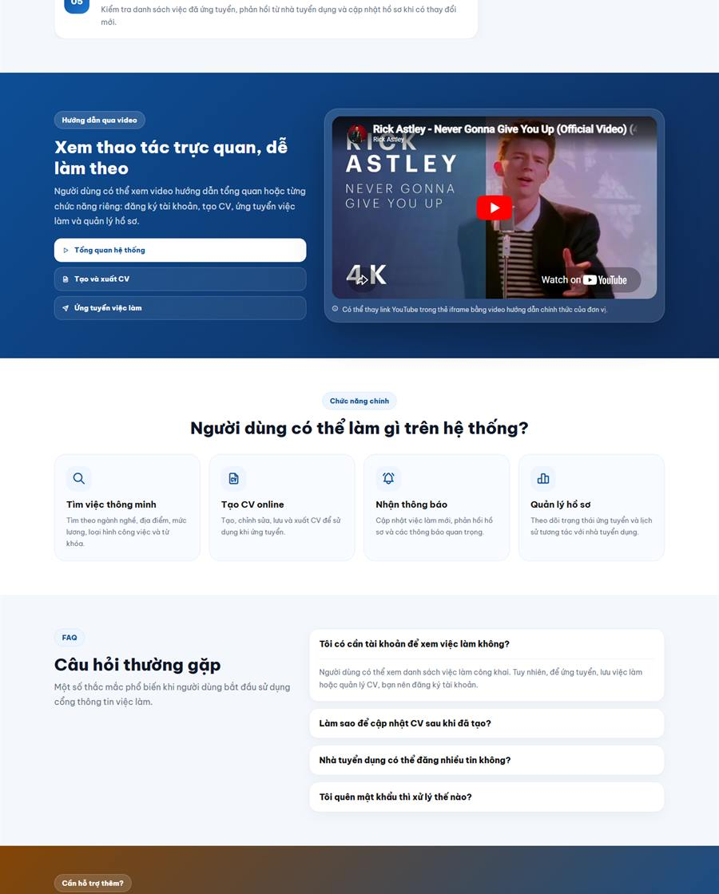
Ảnh 3/3 - Hướng dẫn
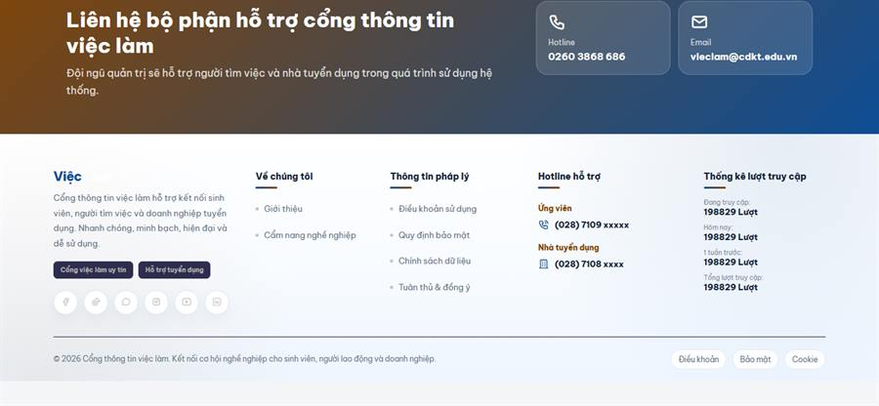

6.11. Liên hệ

Chức năng chính:
- Hiển thị thông tin đơn vị, địa chỉ, điện thoại, email và thời gian làm việc.
- Hiển thị bản đồ Google Map.
- Cung cấp form gửi yêu cầu liên hệ.
- Cung cấp thông tin hỗ trợ nhanh cho ứng viên, doanh nghiệp và đối tác.

Ảnh chụp toàn trang:
Ảnh 1/2 - Liên hệ
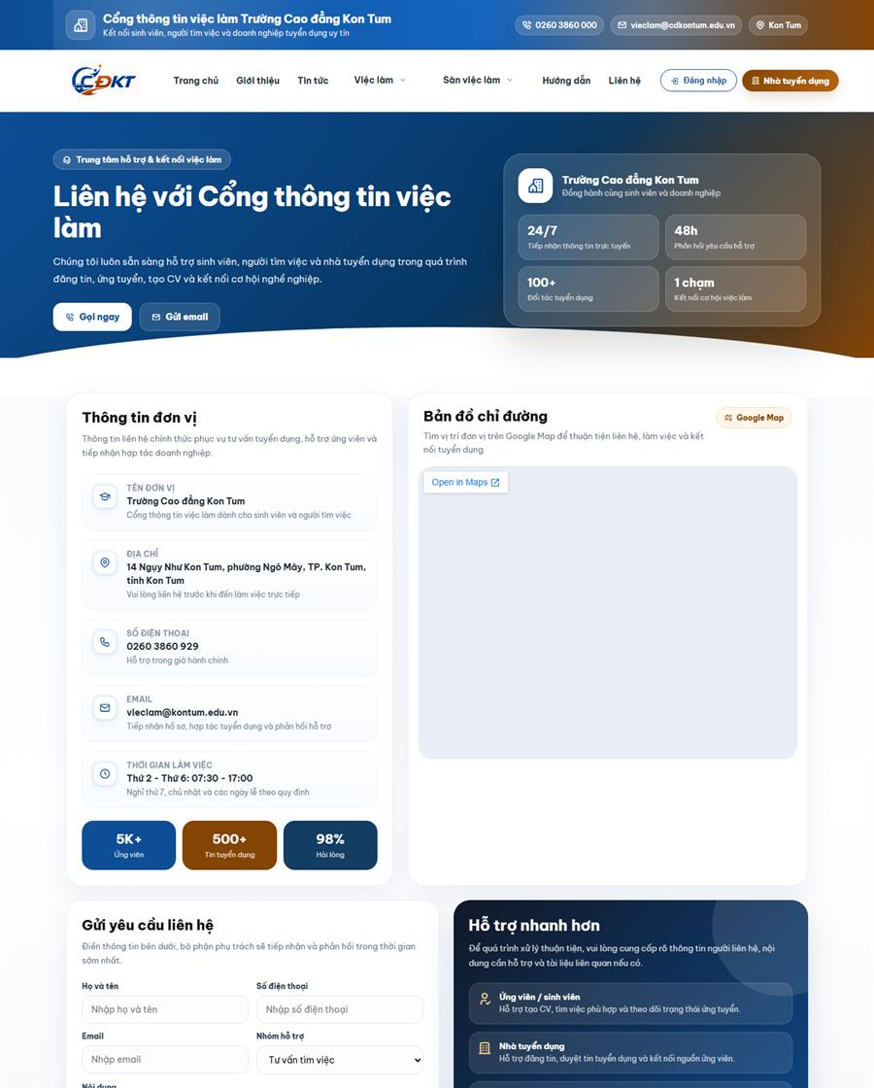
Ảnh 2/2 - Liên hệ
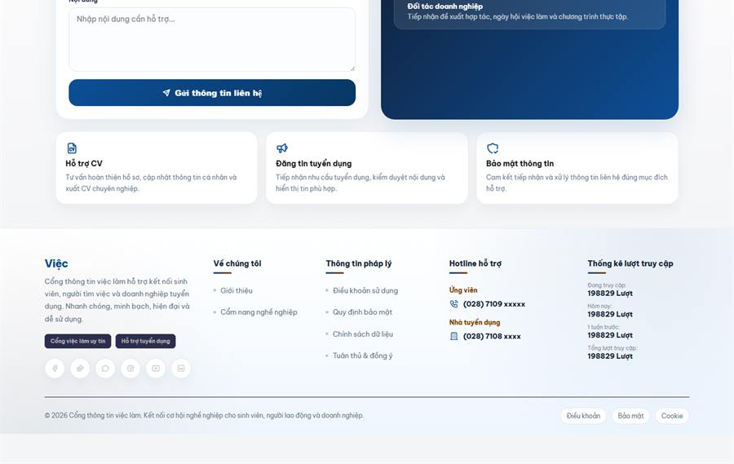

6.12. Chi tiết việc làm

Chức năng chính:
- Hiển thị thông tin chi tiết vị trí tuyển dụng.
- Trình bày mô tả công việc, yêu cầu, quyền lợi và thông tin công ty.

Ảnh chụp toàn trang:
Ảnh 1/2 - Chi tiết việc làm
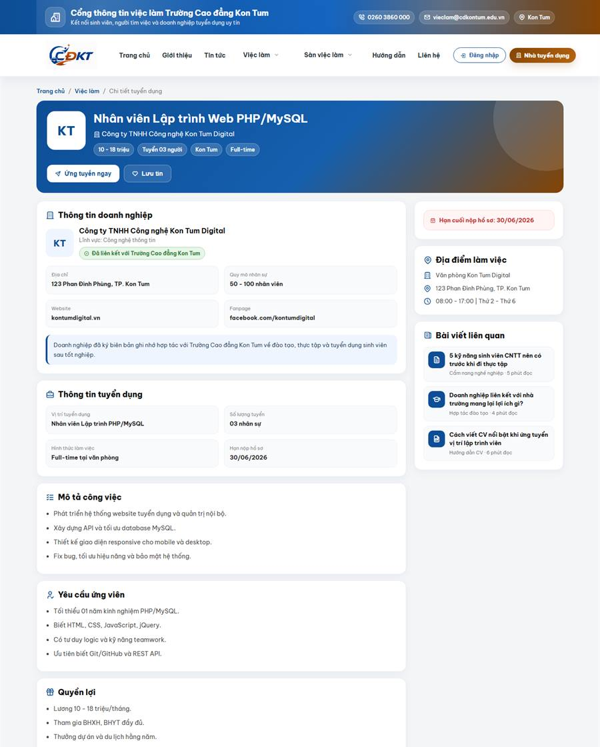
Ảnh 2/2 - Chi tiết việc làm
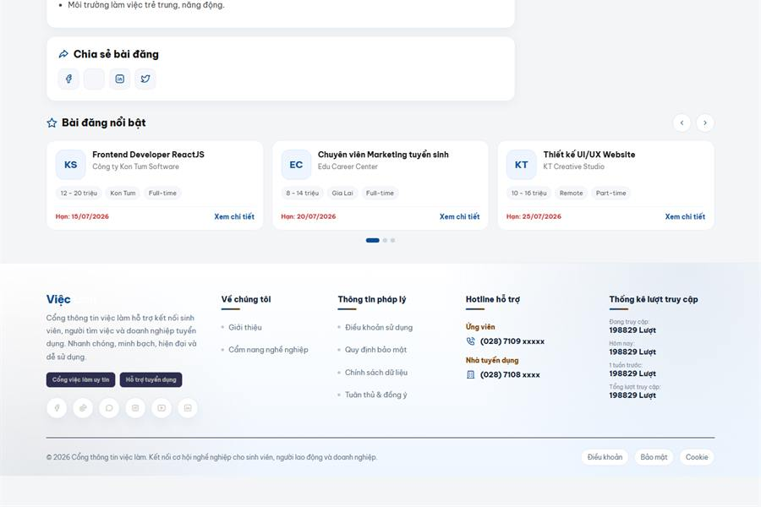

6.13. Chi tiết tin tức

Chức năng chính:
- Hiển thị nội dung chi tiết bài viết tin tức.
- Trình bày tiêu đề, tác giả, thời gian, nội dung bài viết và tin liên quan.

Ảnh chụp toàn trang:
Ảnh 1/6 - Chi tiết tin tức
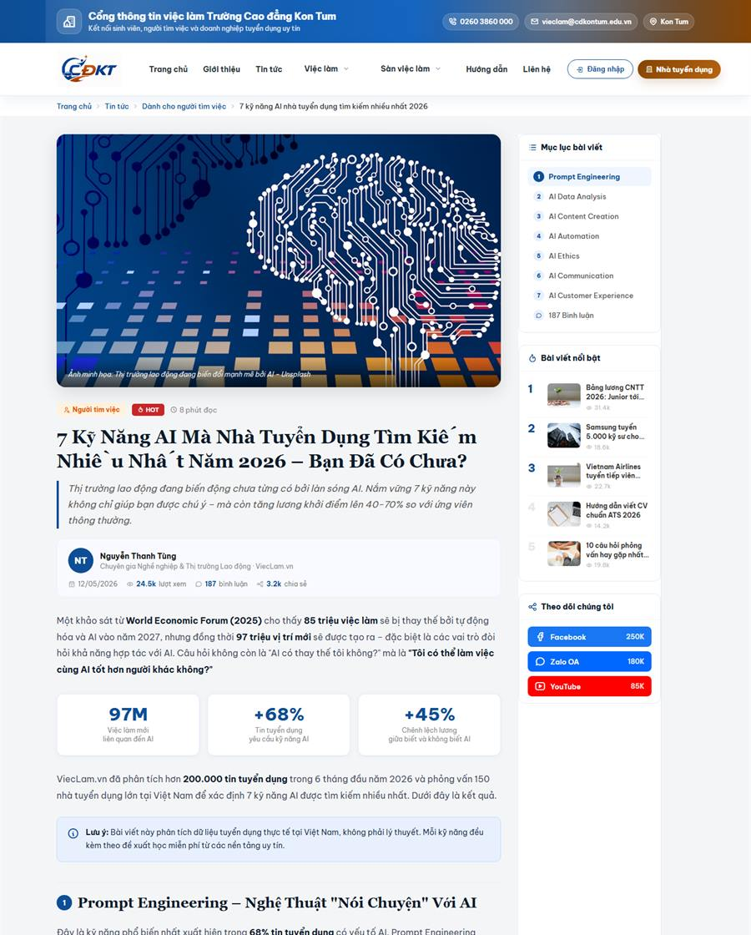
Ảnh 2/6 - Chi tiết tin tức
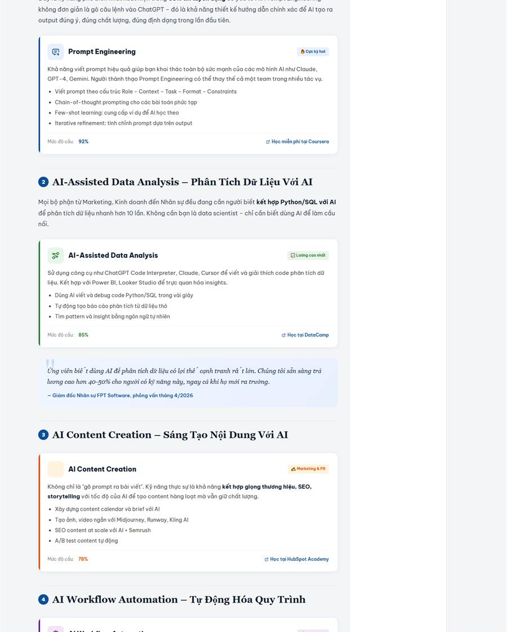
Ảnh 3/6 - Chi tiết tin tức
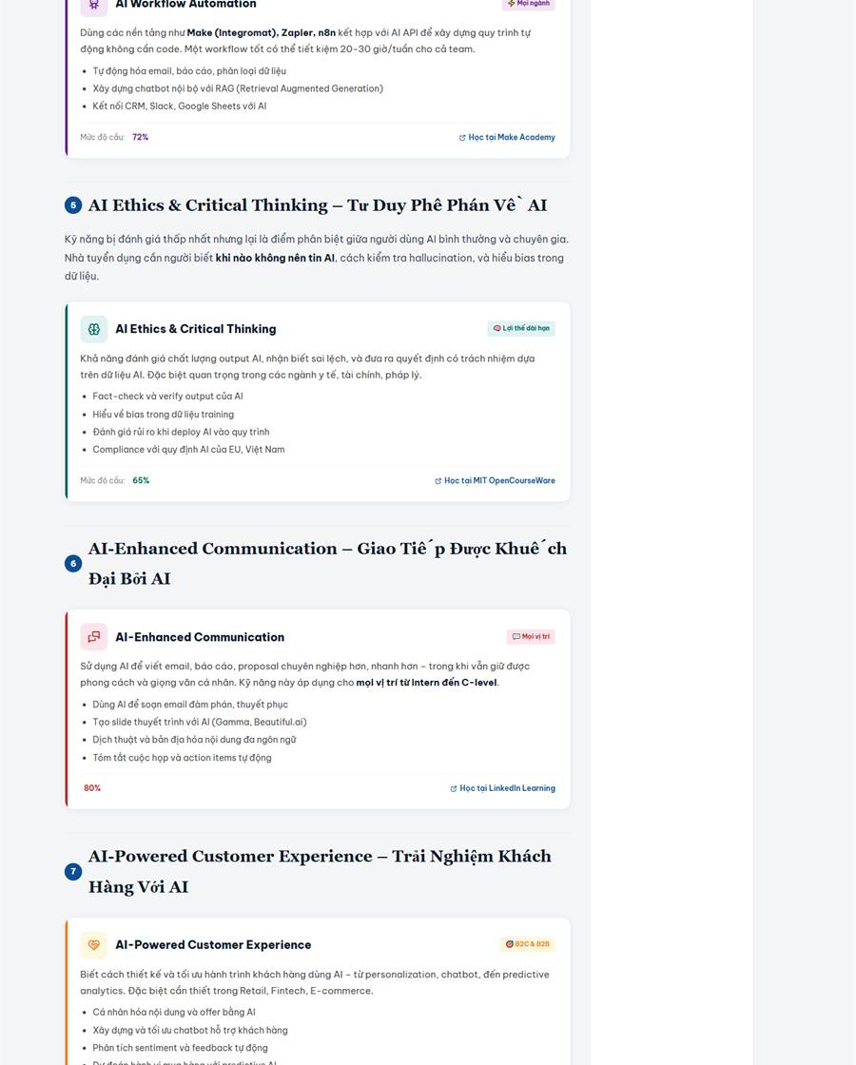
Ảnh 4/6 - Chi tiết tin tức
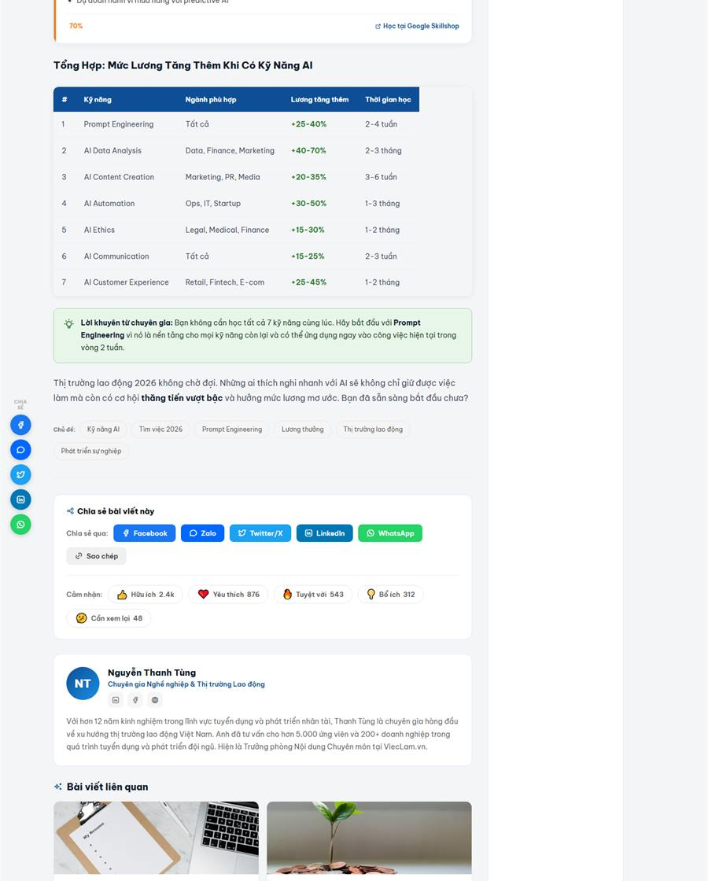
Ảnh 5/6 - Chi tiết tin tức
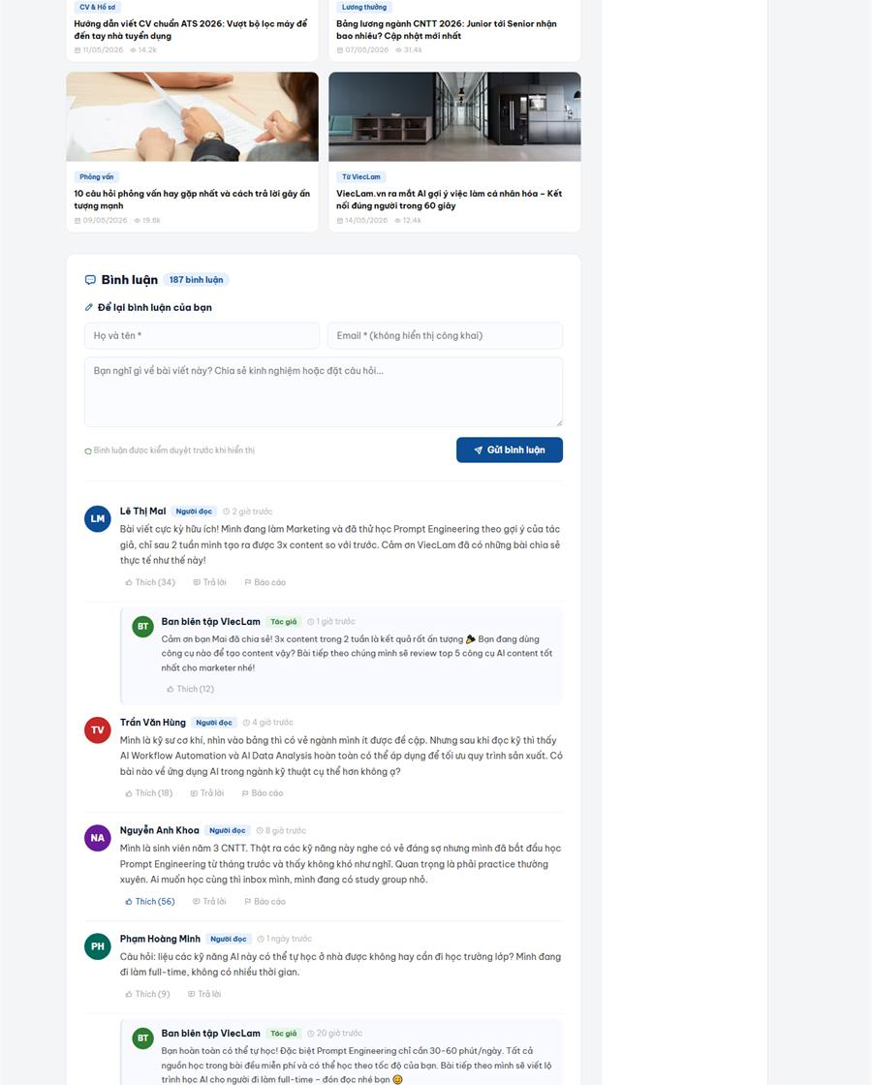
Ảnh 6/6 - Chi tiết tin tức
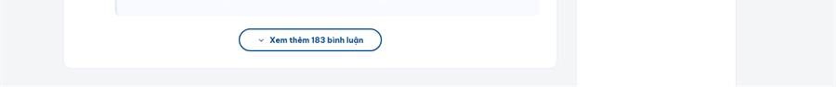

6.14. Chi tiết ứng viên

Chức năng chính:
- Hiển thị hồ sơ ứng viên chi tiết.
- Trình bày thông tin cá nhân, học vấn, kỹ năng, kinh nghiệm và trạng thái hồ sơ.
- Hỗ trợ nhà tuyển dụng xem nhanh mức độ phù hợp của ứng viên.

Ảnh chụp toàn trang:
Ảnh 1/2 - Chi tiết ứng viên
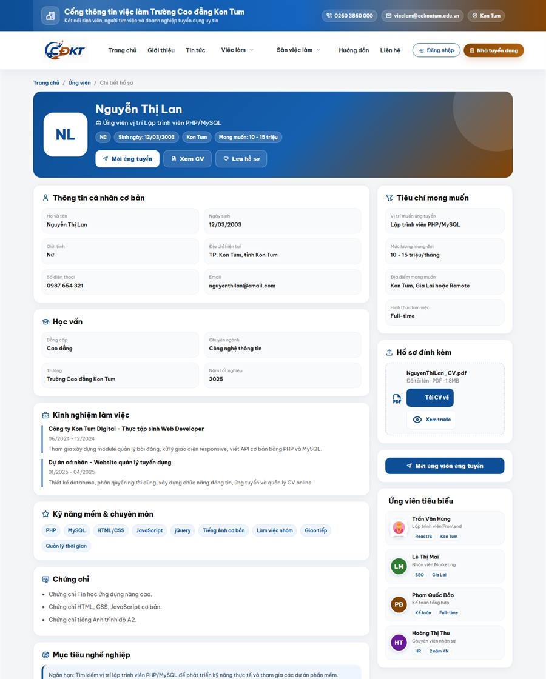
Ảnh 2/2 - Chi tiết ứng viên
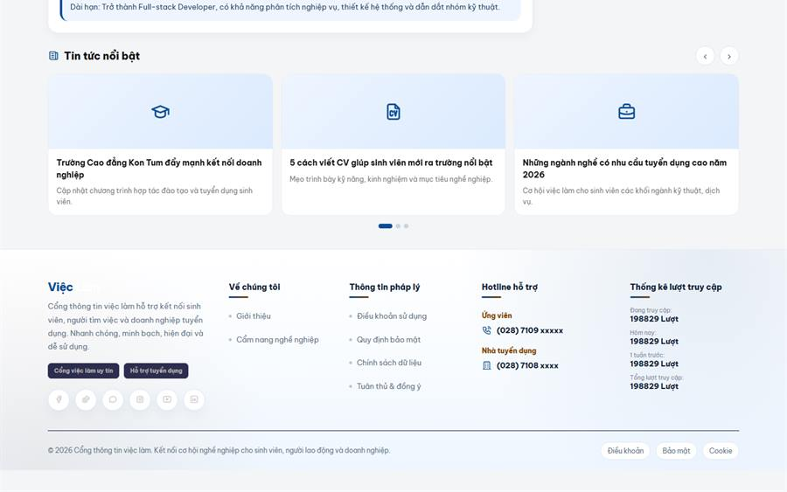

6.15. Dashboard nhà tuyển dụng

Chức năng chính:
- Quản lý thông tin tổng quan dành cho nhà tuyển dụng.
- Hiển thị thống kê số lượng bài đăng, Bài đăng chờ duyệt, bài đăng đã duyệt, Bài đăng đã đóng, Bài đăng đang mở..
- Sau đăng nhập, header ẩn nút đăng nhập/đăng ký và hiển thị menu user.
- Dropdown user có đăng xuất và modal đổi mật khẩu với validate trường nhập.

Ảnh chụp toàn trang:
Ảnh 1/1 - Dashboard nhà tuyển dụng
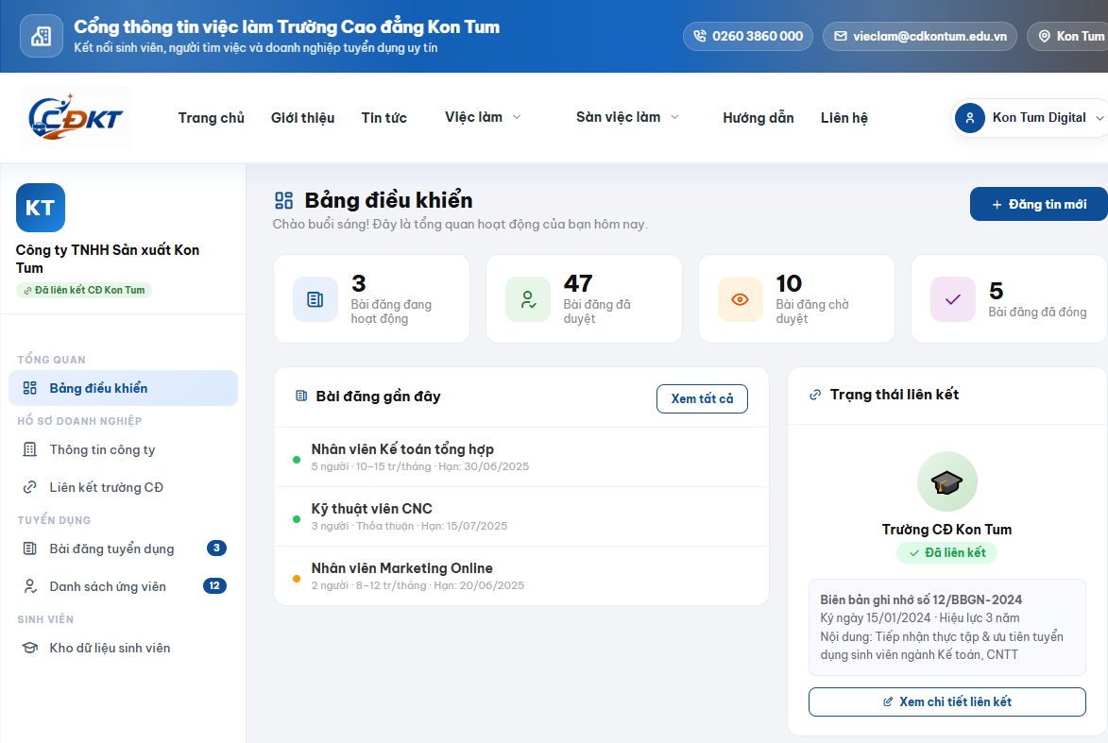
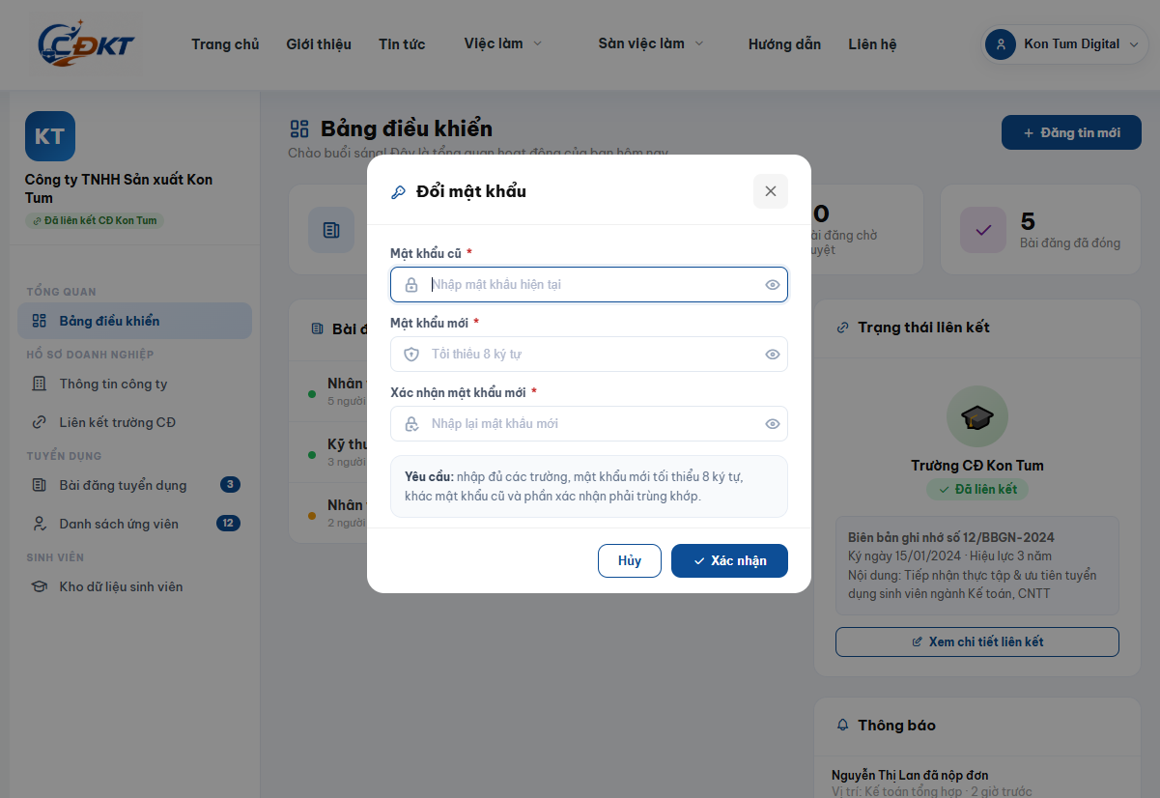
6.16. Đăng nhập ứng viên
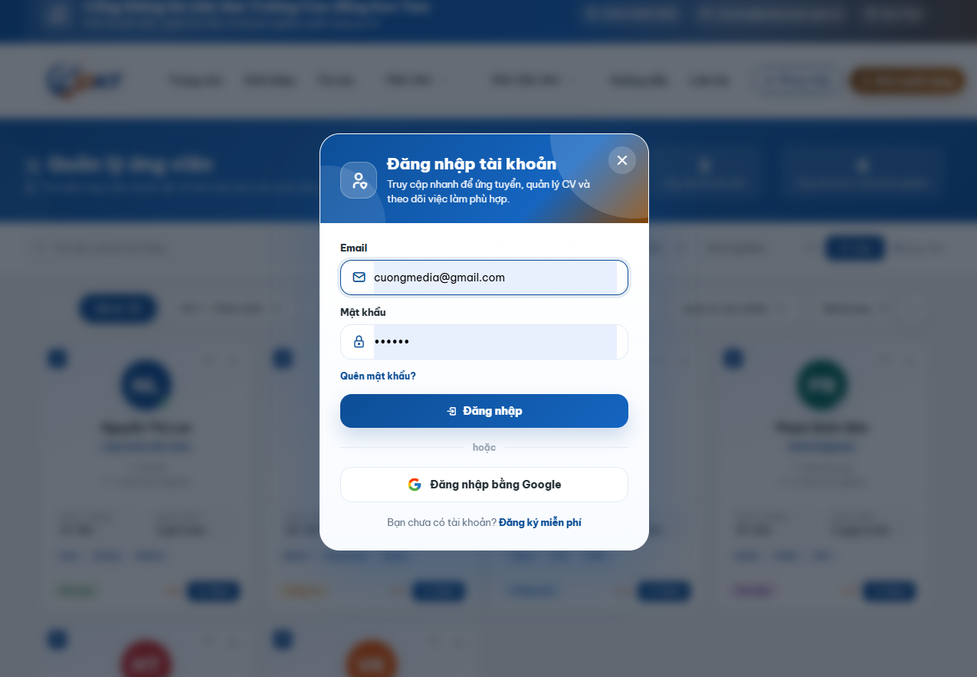

6.17. Đăng nhập nhà tuyển dụng

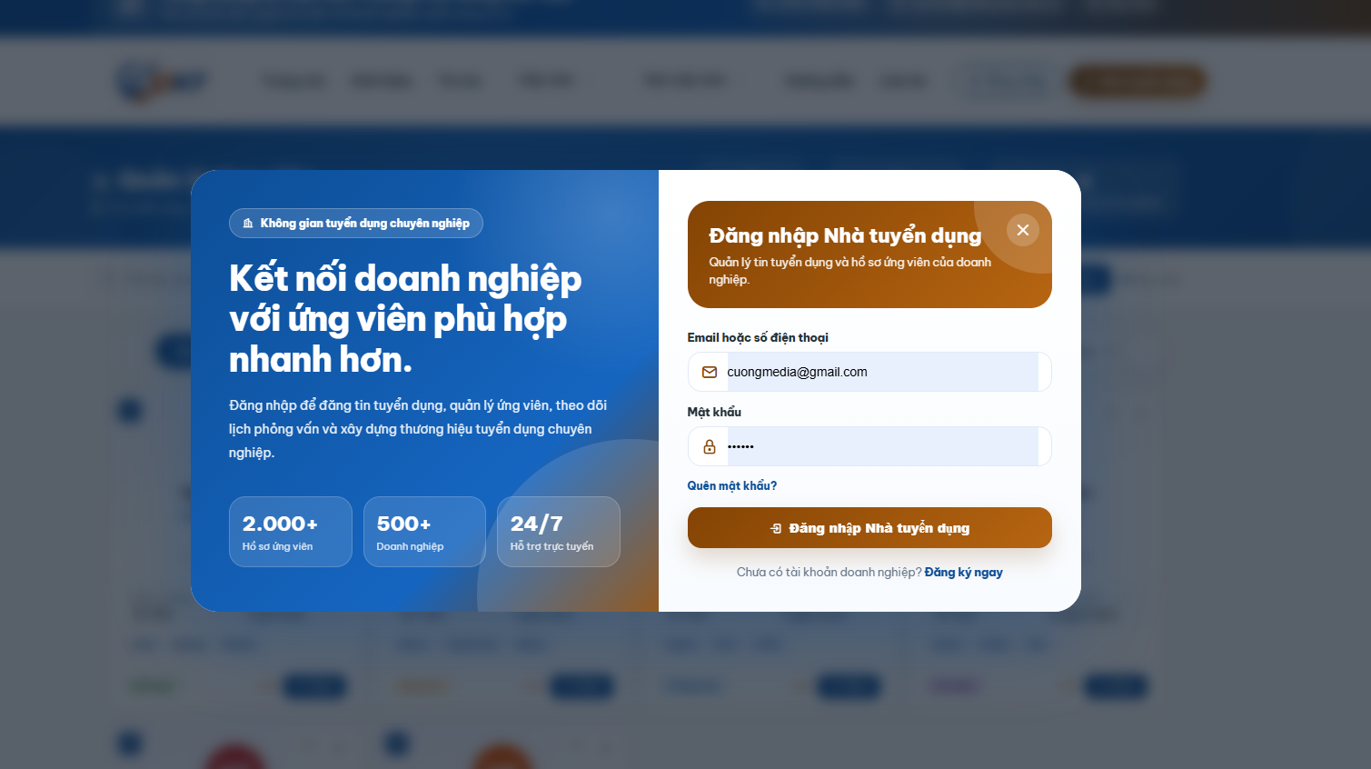

6.18. Đăng ký tài khoản ứng viên

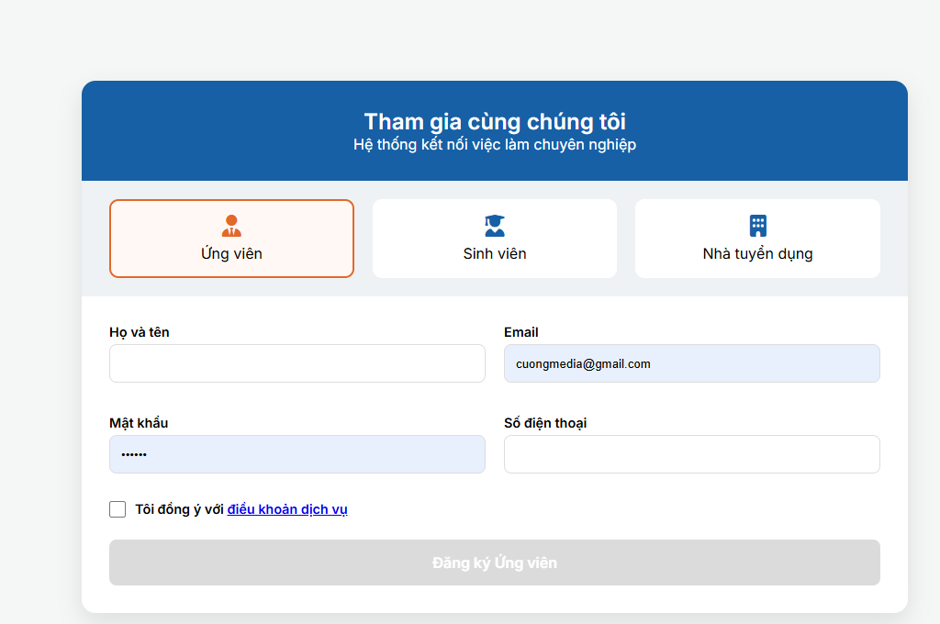

6.19. Đăng ký tài khoản sinh viên.

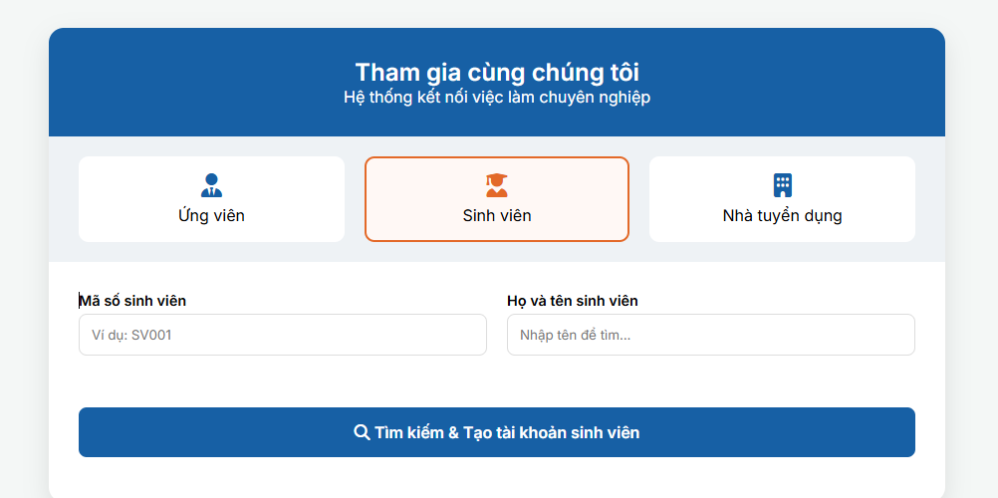

6.20. Đăng ký tài khoản nhà tuyển dụng.

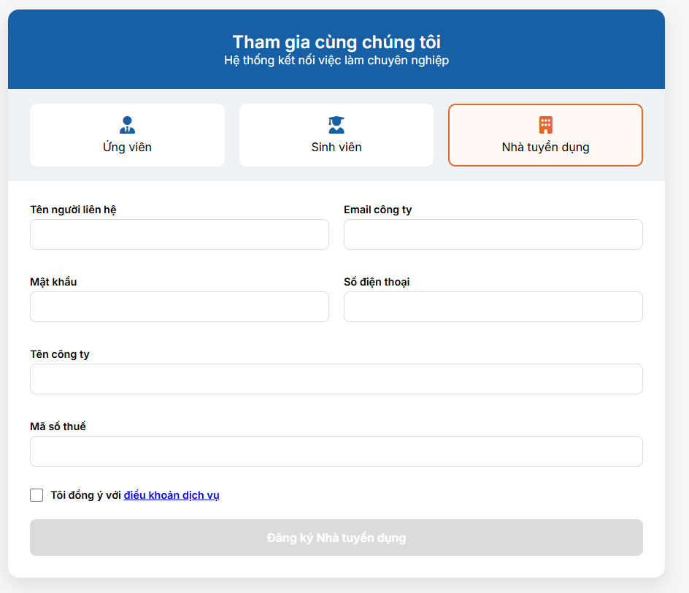

8. Yêu cầu phi chức năng
• Giao diện phải hiển thị tốt trên desktop, tablet và mobile.
• Các form phải validate dữ liệu trước khi gửi.
• Ảnh, card và text phải không tràn khung trên thiết bị nhỏ.
• Menu, modal và dropdown phải có trạng thái đóng/mở rõ ràng, dễ thao tác.

